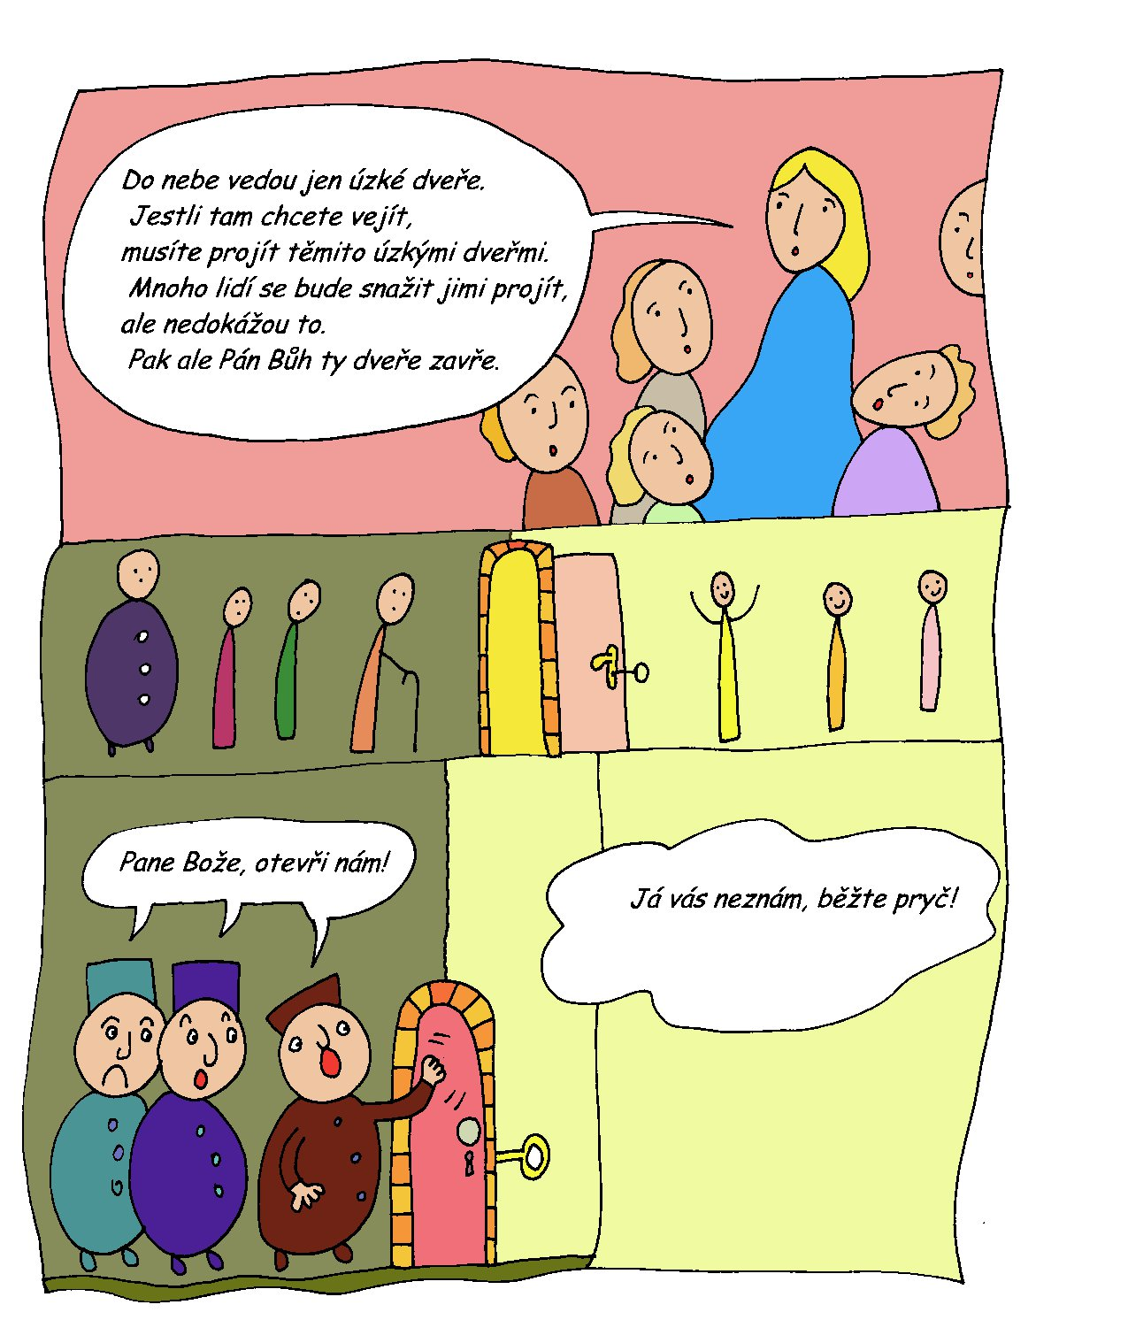

V nebi se ale bude radovat mnoho lidí ze všech koutů světa.

